# 第四次作业

目录

第四次作业 1

5.1 2

5.2 3

## 5.1

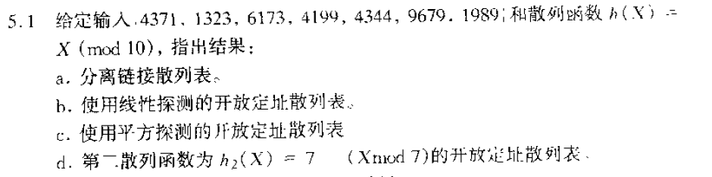

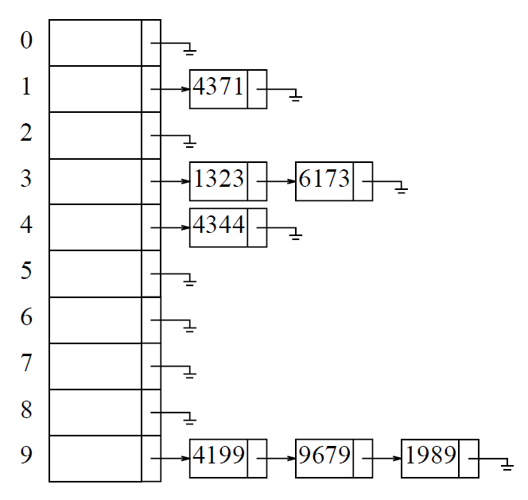

b.

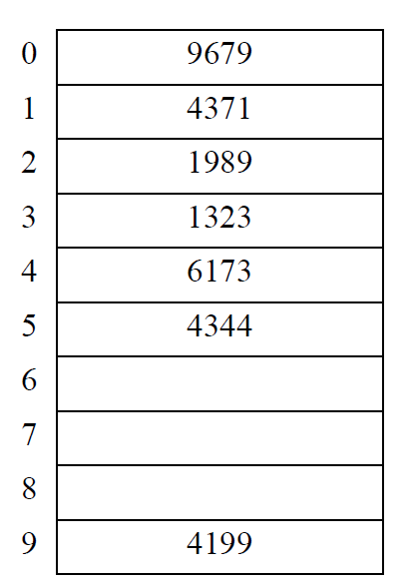

C 注意：

f(x)= i2

index=hash(x)+ f(x)=x%10 + i2

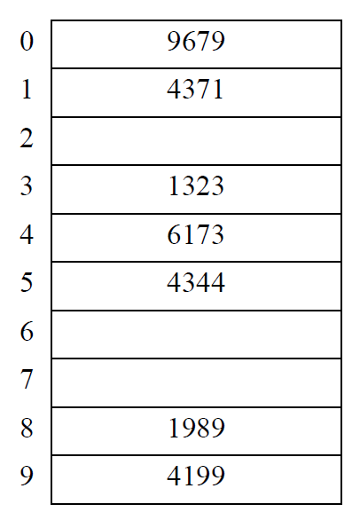

D

f (i) = i * hash2( x )=i*(7-(x%7))

index=hash(x)+f(x)= x%10+ i*(7-(x%7))

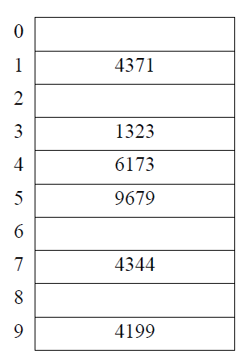



## 5.2



